COSMETICI E INSETTICIDI

Interazioni e rischi

In questo intervento si evidenziano alcune interazioni fra prodotti insettorepellenti e filtri solari in particolare.
L’utilizzo di queste due tipologie di prodotti si accentua in estate infatti la stagione estiva è caratterizzata da:
- Uso di filtri solari per proteggersi dai raggi UV
- Uso di prodotti insettorepellenti per la presenza di zanzare
- Uso di diserbanti chimici per la rapida crescita delle erbacce

Alcune sostanze presenti nella composizione di questi prodotti possono interagire tra loro alterandone il rapporto rischio-beneficio

Di seguito è riportato un elenco delle molecole usate come insetticidi riportato dalla legge DPR 3-3-1968

n.1255

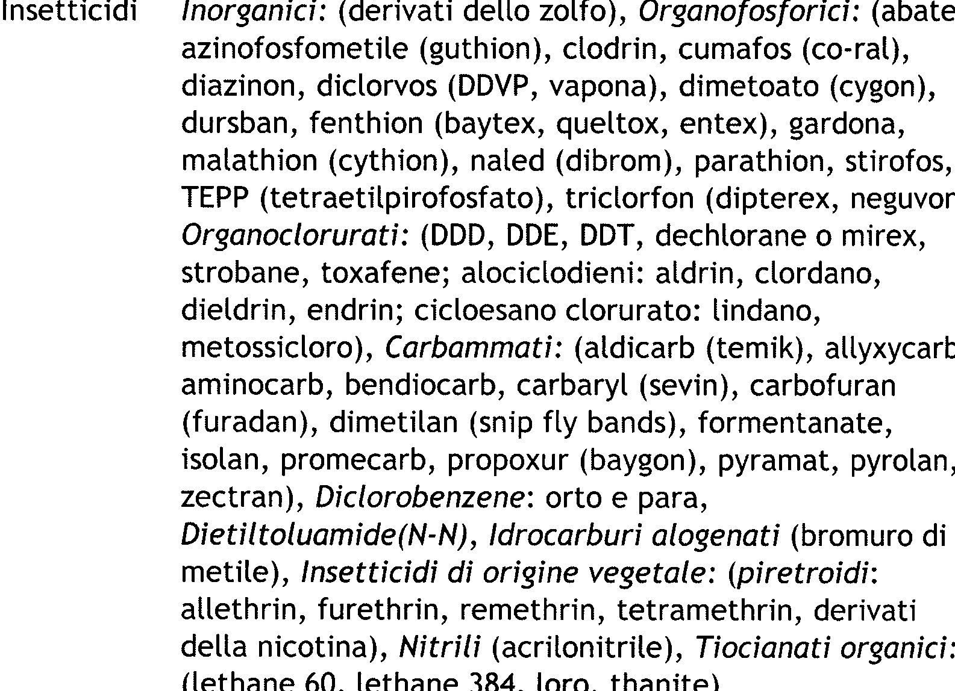

Fra queste molecole troviamo la Dietiltoluamide ed è proprio delle interazioni di questa che parleremo.

La Dietiltoluamide, abbreviata con la sigla DEET, è un prodotto insettorepellente della classe delle benzamidi largamente utilizzato.

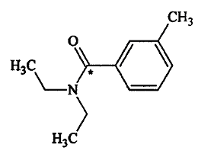
Il nome esatto è dietil-meta-toluamide in quanto il gruppo ammidico è legato in posizione meta.
Tale composto viene considerato poco tossico tanto da essere utilizzato oltre che nella composizione di moltissimi prodotti ad azione insettorepellente anche nella formulazione di alcune creme solari.
Andiamo ad esaminare quali problemi sorgono dall’uso combinato di questi tipi di prodotti.

Interazione del DEET con altri componenti presenti nelle preparazioni cosmetologiche
La presenza di DEET nelle preparazioni usate come filtri solari:

1- Diminuisce l’efficacia schermante riguardo ai raggi UV

2- Aumenta la permeabilità cutanea al DEET e all’oxybenzone (filtro solare di sintesi)

3- Aumenta la permeabilità cutanea ai composti organici presenti nell’ambiente come ad esempio gli erbicidi.
4- L’isomero “orto” presente nella miscela del DEET, commercialmente utilizzata, ha una tossicità due volte maggiore dell’isomero “meta”

1- Efficacia schermante

Il DEET è una molecola parzialmente lipofila a basso peso molecolare

Penetra facilmente nella pelle e produce discontinuità nel film lipofilo protettivo che determina l’effetto schermante delle creme solari.
In pratica il DEET altera lo strato protettivo delle creme solari che è alla base dell’azione protettiva, riducendone il potere schermante. Si possono così, per esempio, spiegare alcuni eritemi solari che si manifestano a chiazze.

In questa tabella, presa da uno studio pubblicato su “The Lancet” (Vol. 349, June 7, 1997 pag. 1670-1671 - Insect repellents and the efficacy of sunscreens), si nota come l’uso contemporaneo di DEET e crema solare abbassi considerevolmente il fattore protettivo.

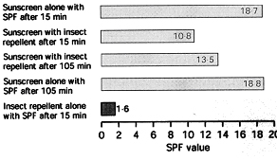

Il valore del fattore di protezione di una crema nella cui composizione c’è solo il filtro solare, dopo 15 e dopo 105 minuti rimane costante (circa 18). La stessa crema addizionata con il DEET ha un fattore di protezione già molto più basso dopo soli 15 minuti dall’applicazione.

Possiamo quindi dire che l’uso contemporaneo di DEET e creme solari abbassa il fattore protettivo, nei riguardi dei raggi UV, mediamente del 33% rispetto alla crema solare di riferimento.

2- Aumento permeabilita’ cutanea al DEET e all’oxybenzone

L’oxybenzone è un filtro di sintesi comunemente utilizzato, la sua presenza nella composizione deve essere per legge segnalata in quanto è irritante e non è fotostabile.
In uno studio riportato su Photobiology (British Journal of Dermathology) n°152 – pag. 1263-1267) sono stati esaminati vari prodotti in spray e lozione contenenti solo DEET, solo oxybenzone o la miscela dei due.
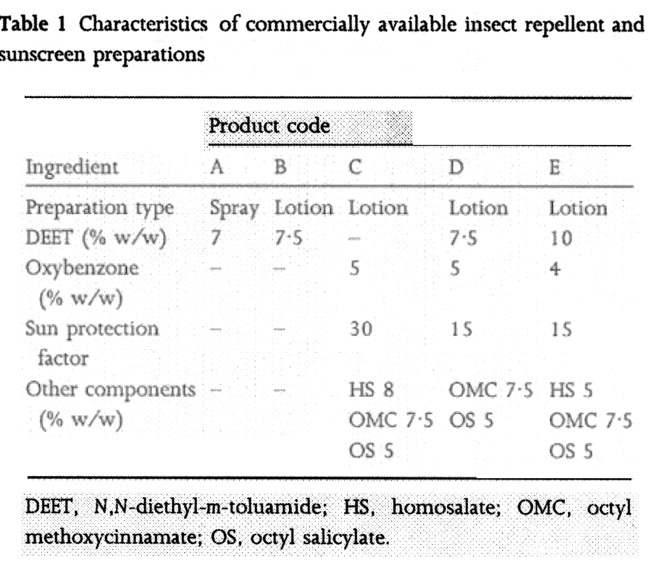

Percentuali di penetrazione del DEET

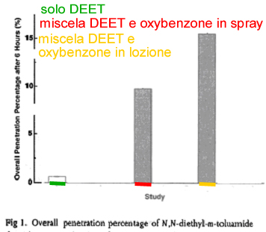

Dall’analisi dei dati riportati si evidenzia che la percentuale di assorbimento del DEET aumenta sensibilmente se il prodotto viene applicato in associazione all’oxybenzone ed in particolare maggiormente con la lozione rispetto allo spray.
Le lozioni hanno una componente più lipofila rispetto agli spray e riescono a veicolare maggiormente il DEET, quindi anche senza riferirsi ai solari ma semplicemente pensando ad una crema doposole applicata la sera, questa veicolerà faciliterà l’assorbimento del DEET applicato successivamente.
Si ha un aumento dell’assorbimento del DEET del 15 % se usato nella formulazione di una crema solare rispetto all’utilizzo come monocomponente.
Il DEET è considerato poco tossico ma può comunque provocare allergie, ipotensione, cefalea, disorientamento e i più a rischio sono i bambini a causa della pelle delicata e più permeabile e gli anziani a causa della pelle più sottile e rovinata.

3. Aumento della permeabilita’ cutanea a sostanze organiche

Il DEET facilita l’assorbimento delle sostanze organiche in generale, lo studio evidenziato (Toxycology and Applied Pharmacology 195 (2004) 348-354) è relativo all’acido 2,4 diclorofenossiacetico che è usato comunemente come erbicida.

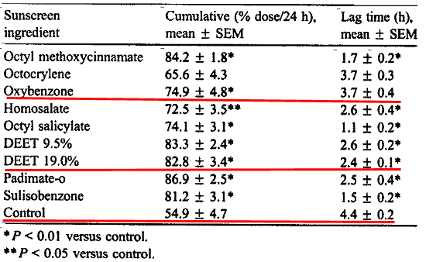

Considerato il dato di controllo relativo all’assorbimento dell’erbicida applicato direttamente sulla pelle se applicato in associazione con il DEET o con l’oxybenzone la sua velocità e la sua percentuale di penetrazione aumentano considerevolmente.
Quindi possiamo dire che alcuni ingredienti presenti nelle creme solari aumentano la dose assorbita e la velocità di penetrazione di sostanze organiche attraverso la pelle.

Questo dato risulta importante per chi lavora in campagna, abita in zone rurali o vive in zone residenziali ricche di verde, lavora all’aperto, vive il proprio giardino, usa giustamente filtri solari, ma si trova in un ambiente nel quale molto spesso sono stati usati erbicidi.

4 - Isomeri del DEET

Il DEET, commercializzato con il nome dietil-meta-toluamide, non è puro ma contiene i suoi isomeri “orto” e “para”.

L’isomero orto è due volte più tossico del suo analogo meta ed ha una penetrazione cutanea due volte maggiore. Gli isomeri sono composti che hanno la stessa formula molecolare ma le molecole differiscono per la posizione in cui gli atomi sono legati, ciò comporta diverse proprietà fisiche, in questo caso cambiano la capacità di penetrazione attraverso la cute e la tossicità.

Percentuali di assorbimento degli isomeri del DEET

Nel grafico (Phamlacologic and toxicologic studies of N.N-diethyltoluamide. II. N.N-diethyl-o-toluamide and N.N-diethyl-p-toluamide. ToxicoJ. Appl. Pharmacol. 7. 772- 780) sono riportate le differenze di assorbimento degli isomeri della Dietiltoluamide

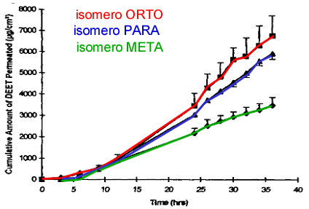

E’ evidente come l’isomero orto penetri attraverso la cute il doppio rispetto al suo analogo meta.

Conclusioni

il DEET è considerato un prodotto insettorepellente tra i meno tossici ma:

abbatte l’efficacia dello schermo solare

la quantità assorbita dalla cute aumenta in presenza di un filtro solare

facilita l’assorbimento cutaneo di erbicidi (ac. diclorofenossiacetico) e di sostanze organiche di sintesi, come quelle ad azione disinfestante, presenti nell’ambiente.

un suo isomero presente nella composizione è tossico (isomero orto)

Creme solari e prodotti insettorepellenti non andrebbero utilizzati in associazione

Dott.ssa Laura Cavalli
Farmacista – Zea Centro Studi
Docente all’ “Università della Tuscia” di Viterbo

